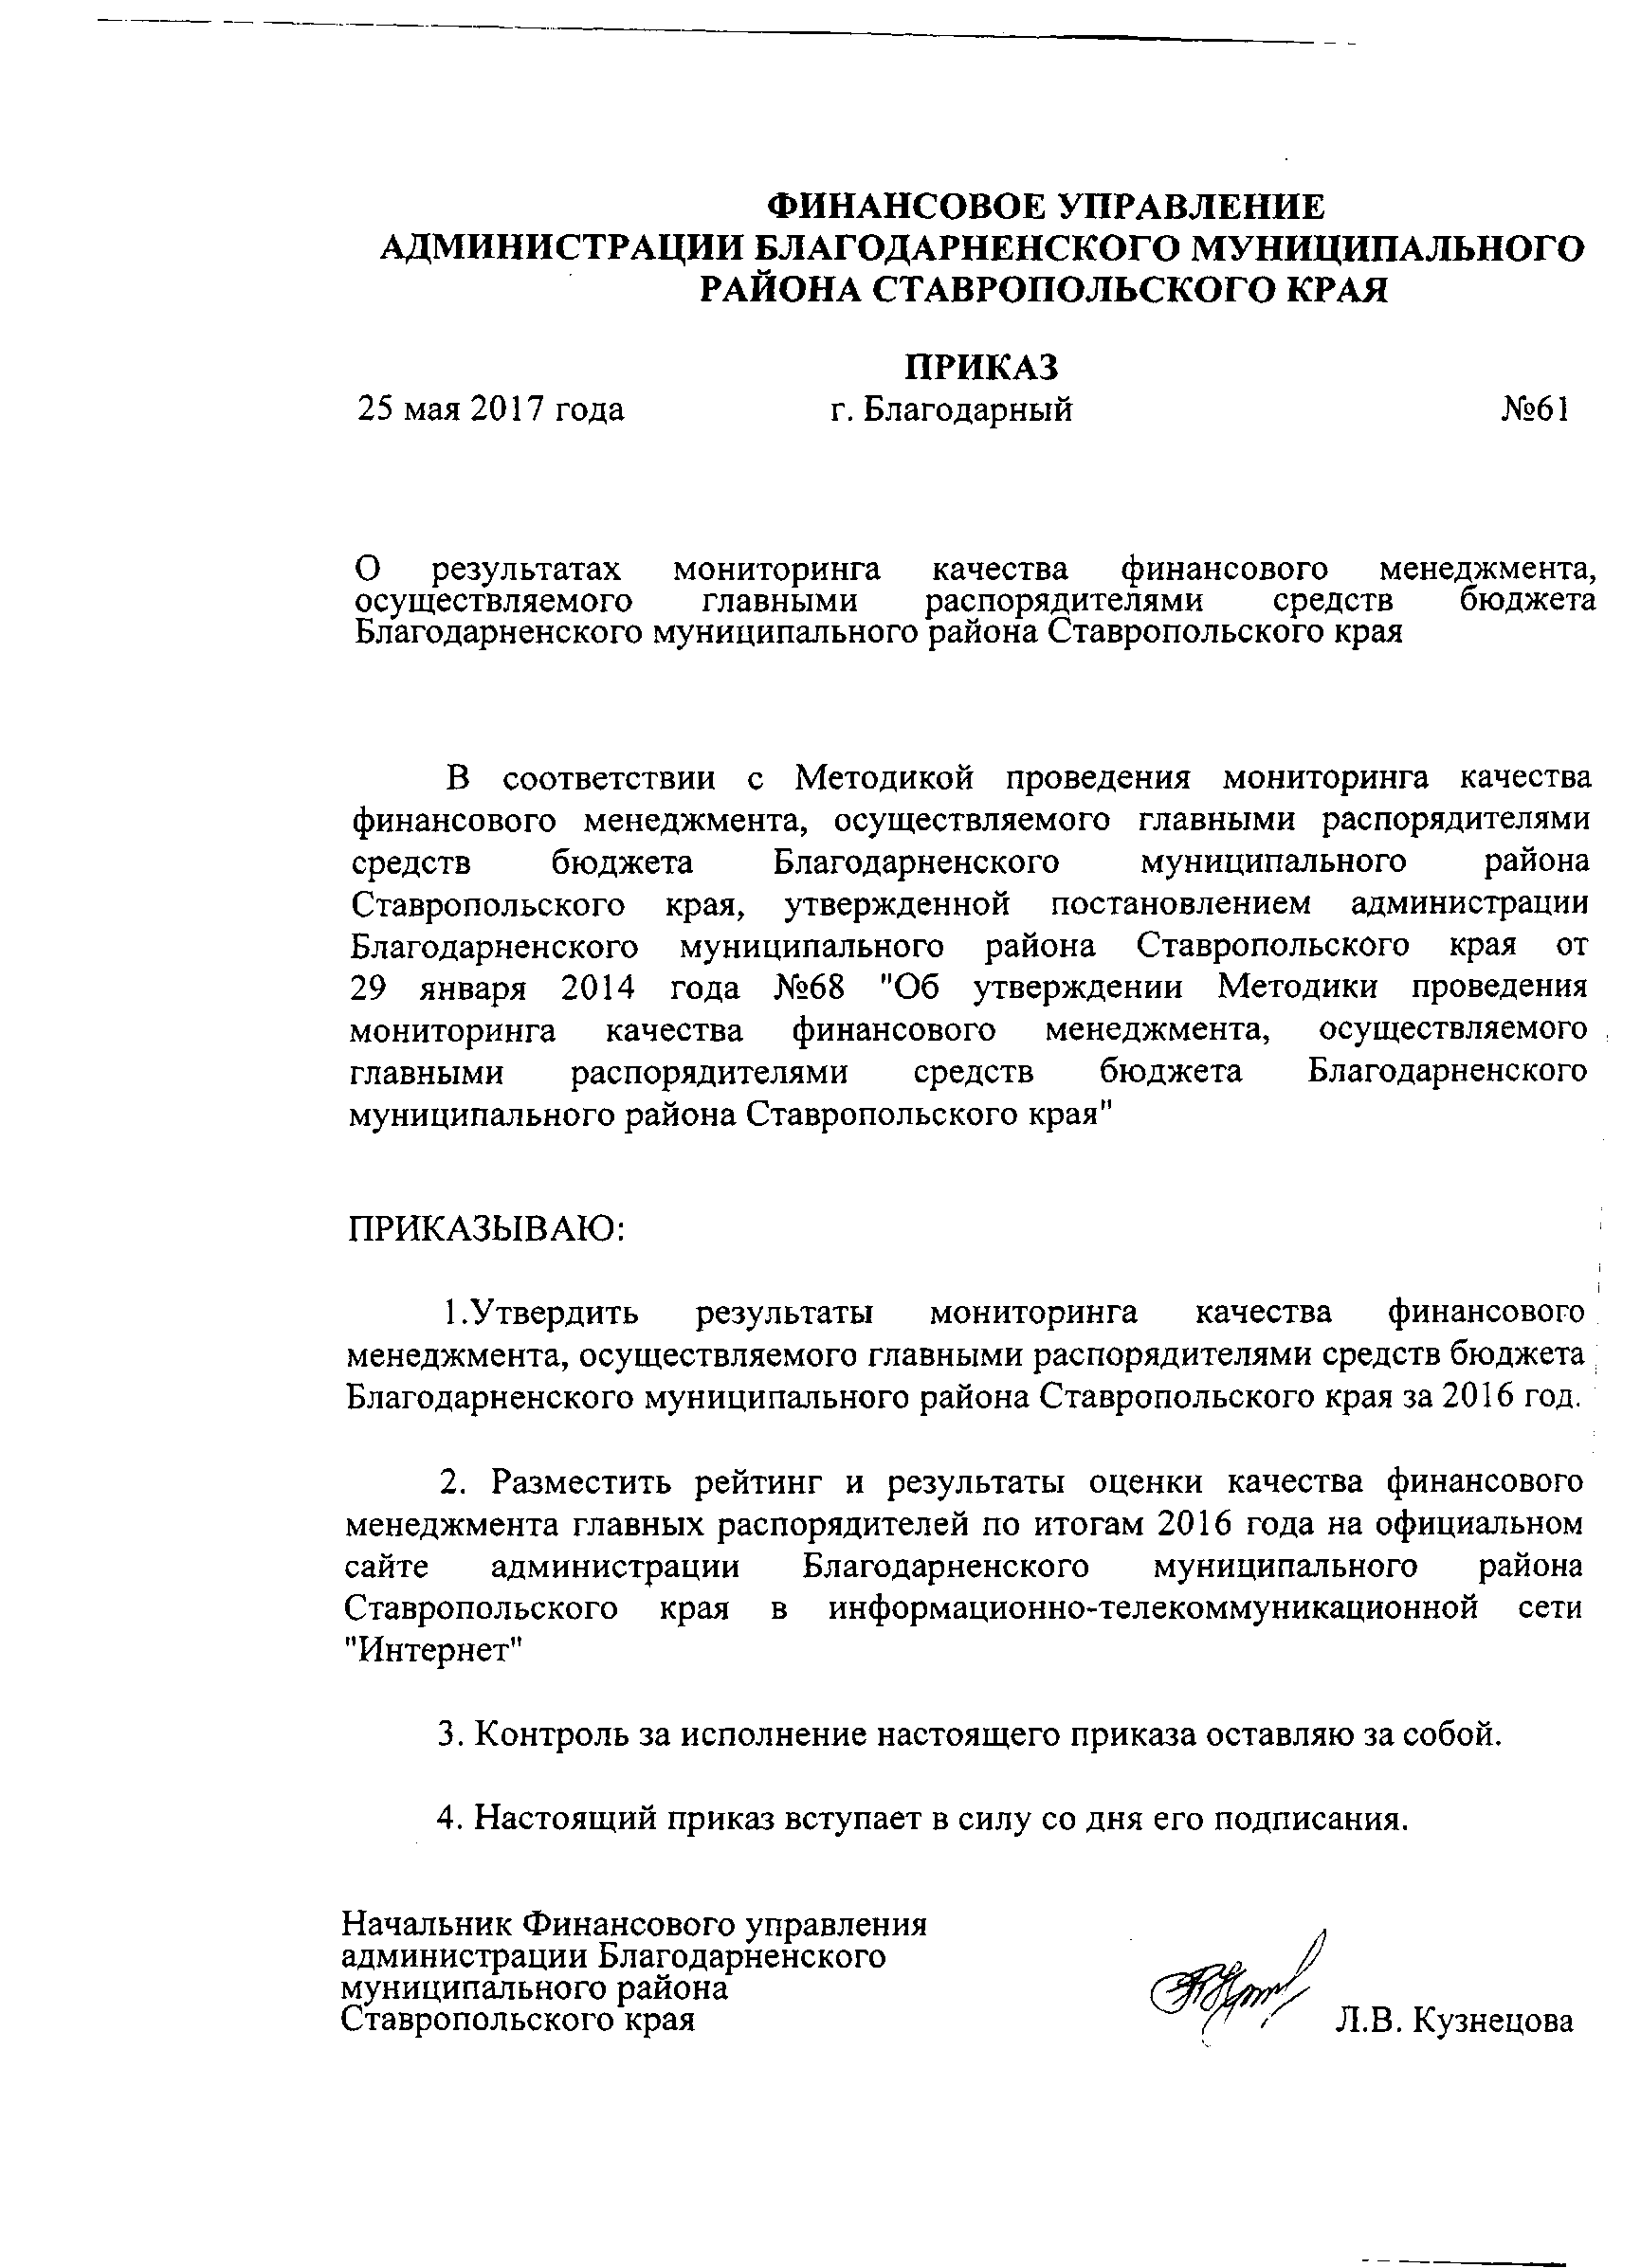

ИНФОРМАЦИЯ
о результатах мониторинга качества финансового менеджмента, осуществляемого главными распорядителями средств бюджета Благодарненского муниципального района Ставропольского края,
за 2016 год

Мониторинг качества финансового менеджмента (далее - мониторинг) проведен Финансовым управлением администрации Благодарненского муниципального района Ставропольского края в соответствии с Методикой проведения мониторинга качества финансового менеджмента, осуществляемого главными распорядителями средств бюджета Благодарненского муниципального района Ставропольского края, утвержденной постановлением администрации Благодарненского муниципального района Ставропольского края от 29 января 2014 года № 68, по показателям, сгруппированным по следующим направлениям:
1) планирование бюджета Благодарненского муниципального района Ставропольского края (далее - районный бюджет);
2) исполнение районного бюджета;
3) учет и отчетность;
4) осуществление функций и полномочий учредителя муниципальных учреждений Благодарненского муниципального района Ставропольского края.
Мониторинг проводился на основании данных бюджетной отчетности за 2016 год, а также иной информации, находящейся в распоряжении Финансового управления администрации Благодарненского муниципального района Ставропольского края.
- Оценка качества планирования районного бюджета производилась по следующим показателям:
- частота внесения изменений в бюджетную роспись главными распорядителями средств бюджета Благодарненского муниципального района Ставропольского края (далее – ГРБС);
- объем изменений, вносимых в бюджетную роспись ГРБС;
- качество представления обоснований бюджетных ассигнований ГРБС на очередной финансовый год и плановый период в Финансовое управление администрации Благодарненского муниципального района Ставропольского края;
- объем неисполненных на конец отчетного финансового года бюджетных ассигнований;
- отклонение кассового исполнения доходов районного бюджета от прогноза по главному администратору доходов районного бюджета (за исключением средств, поступающих из федерального бюджета).

Итоговый рейтинг главных распорядителей средств бюджета Благодарненского муниципального района Ставропольского края по показателям, входящим в первое направление представлен ниже:
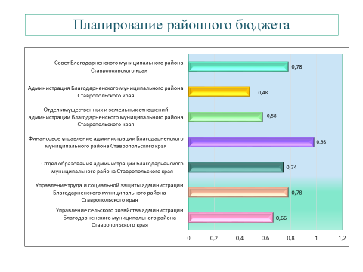
По большинству показателей данного направления достигнуты предельно допустимые значения. При этом: по показателю, характеризующему частоту внесения изменения в бюджетную роспись ГРБС, низкая оценка получена администрацией Благодарненского муниципального района Ставропольского края и управлением труда и социальной защиты населения администрации Благодарненского муниципального района Ставропольского края; Отделом образования администрации Благодарненского муниципального района Ставропольского края не представлен доработанный вариант обоснований бюджетных ассигнований, что снизило значение показателя, характеризующего качество предоставления обоснований бюджетных ассигнований.
Детальная информация о значениях показателей приведена в приложении 1.

2. Оценка качества исполнения районного бюджета производилась по следующим показателям:
- равномерность осуществления расходов;
- эффективность управления кредиторской задолженностью по расчетам с поставщиками и подрядчиками;
- эффективность управления кредиторской задолженностью по платежам в бюджеты;
- отклонение кассового исполнения расходов ГРБС от кассового плана;
- сравнение кассового исполнения расходов ГРБС с кассовым планом в IV квартале отчетного года;
- качество управления средствами районного бюджета в части предоставления субсидий на выполнение муниципального задания;
- эффективность управления дебиторской задолженностью по расчетам с дебиторами по доходам.

Итоговый рейтинг главных распорядителей средств бюджета Благодарненского муниципального района Ставропольского края по показателям, входящим во второе направление представлен ниже:
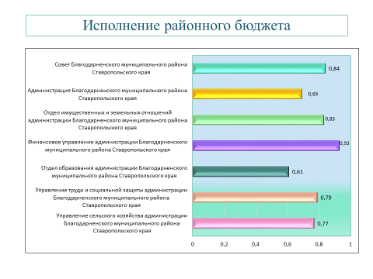
Значение показателя, отражающего равномерность расходов ГРБС в отчетном году, достигнутое администрацией Благодарненского муниципального района Ставропольского края, отделом имущественных и земельных отношений администрации Благодарненского муниципального района Ставропольского края, Отделом образования администрации Благодарненского муниципального района Ставропольского края снизило до нулевого значения итоговую оценку по данным ГРБС. Низкая оценка получена Отделом образования администрации Благодарненского муниципального района Ставропольского края по показателю, характеризующему эффективность управления кредиторской задолженностью по расчетам с поставщиками и подрядчиками. Управлением сельского хозяйства администрации Благодарненского муниципального района Ставропольского края достигнуто нулевое значение по показателю, отражающему отклонение кассового исполнения расходов ГРБС от кассового плана. Неравномерно исполнялись кассовые расходы в течение отчетного года по администрации Благодарненского муниципального района Ставропольского края, Отделу образования администрации Благодарненского муниципального района Ставропольского, управлению труда и социальной защиты населения администрации Благодарненского муниципального района Ставропольского края, о чем свидетельствуют значения, достигнутые ГРБС по показателю сравнение кассового исполнения расходов ГРБС с кассовым планом в IV квартале отчетного года. Показатели, полученные по всем главным распорядителям, свидетельствуют об эффективном управлении дебиторской задолженностью по расчетам с дебиторами по доходам за 2016 год.
Детальная информация о значениях показателей приведена в приложении 2.

3. Для оценки по направлению учет и отчетность анализ проведен по следующим показателям:
- своевременность представления ГРБС отчетности об исполнении районного бюджета в Финансовое управление администрации Благодарненского муниципального района Ставропольского края;
- своевременность представления бухгалтерской отчетности муниципальных бюджетных и автономных учреждений Благодарненского муниципального района Ставропольского края подведомственных ГРБС в Финансовое управление администрации Благодарненского муниципального района Ставропольского края.

Итоговый рейтинг главных распорядителей средств бюджета Благодарненского муниципального района Ставропольского края по показателям, входящим в третье направление представлен ниже:

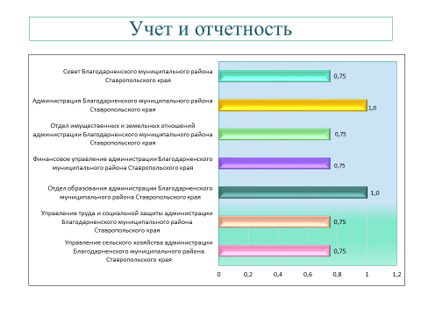

Все ГРБС своевременно представляли отчетность в Финансовое управление администрации Благодарненского муниципального района Ставропольского края в отчетном периоде.
Детальная информация о значениях показателей приведена в приложении 3.

4. Для оценки по направлению осуществление функций и полномочий учредителя муниципальных учреждений Благодарненского муниципального района Ставропольского края оценивались следующие показатели:
- наличие результатов контроля за исполнением муниципальных заданий на оказание муниципальных услуг;
- доля руководителей муниципальных учреждений, подведомственных ГРБС, оплата труда которых определяется с учетом результатов их профессиональной деятельности;
- доля муниципальных учреждений, подведомственных ГРБС, выполнивших муниципальное задание в объеме 100%;
- регламентация процедур оказания платных услуг подведомственными ГРБС муниципальными учреждениями.
Итоговый рейтинг главных распорядителей средств бюджета Благодарненского муниципального района Ставропольского края по показателям, входящим в четвертое направление представлен ниже:
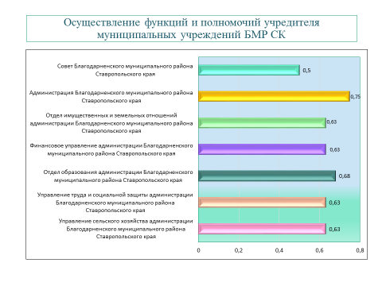

Результаты контроля за исполнением муниципальных заданий на оказание муниципальных услуг ГРБС не представлены.
Процедура оказания платных услуг муниципальными учреждениями, подведомственными администрации Благодарненского муниципального района Ставропольского края и отделу образования Благодарненского муниципального района Ставропольского края утверждена Постановлением администрации Благодарненского муниципального района Ставропольского края.
Детальная информация о значениях показателей приведена в приложении 3.

ИТОГОВЫЙ РЕЙТИНГ
главных распорядителей бюджетных средств Благодарненского муниципального района Ставропольского края, по результатам мониторинга качества финансового менеджмента, осуществляемого ими в 2016 году
ГРБС | Оценки по показателям качества финансового менеджмента |  |  |  | Итоговая оценка качества финансового менеджмента | Рейтинг
 | 1.Планирование районного бюджета | 2. Исполнение районного бюджета | 3.Учет и отчетность | 4. Осуществление функций и полномочий учредителя в отношении муниципальных учреждений Благодарненского муниципального района Ставропольского края
Совет Благодарненского муниципального района Ставропольского края | 0,78 | 0,84 | 0,75 | 0,5 | 91,2 | 2
Администрация Благодарненского муниципального района Ставропольского края | 0,48 | 0,69 | 1,00 | 0,75 | 85,7 | 6
Отдел имущественных и земельных отношений администрации Благодарненского муниципального района Ставропольского края | 0,58 | 0,83 | 0,75 | 0,63 | 88,8 | 4
Финансовое управление администрации Благодарненского муниципального района Ставропольского края | 0,98 | 0,93 | 0,75 | 0,63 | 102,8 | 1
Отдел образования администрации Благодарненского муниципального района Ставропольского края | 0,74 | 0,61 | 1,00 | 0,68 | 85,2 | 7
Управление труда и социальной защиты населения администрации Благодарненского муниципального района Ставропольского края | 0,78 | 0,79 | 0,75 | 0,63 | 90,2 | 3
Управление сельского хозяйства администрации Благодарненского муниципального района Ставропольского края | 0,66 | 0,77 | 0,75 | 0,63 | 87,0 | 5

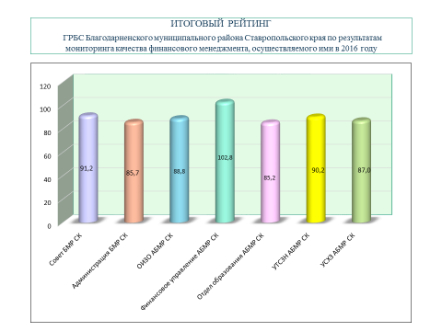

Согласно приведенному выше итоговому рейтингу главных распорядителей средств Благодарненского муниципального района Ставропольского края по результатам мониторинга качества финансового менеджмента, осуществляемого ими в 2016 году, наилучшие результаты зафиксированы у следующих главных распорядителей бюджетных средств Благодарненского муниципального района Ставропольского края:
- Финансовое управление администрации Благодарненского муниципального района Ставропольского края;
- Совет Благодарненского муниципального района Ставропольского края;
- Управление труда и социальной защиты администрации Благодарненского муниципального района Ставропольского края.
Последнее место в рейтинге занимает Отдел образования администрации Благодарненского муниципального района Ставропольского края.

По результатам проведенного мониторинга за 2016 год среди ГРБС Финансовое управление администрации Благодарненского муниципального района Ставропольского края не только сохранило свое лидерство, но и увеличило свое преимущество по сравнению с итогами мониторинга за 2015 год.
По итогам 2016 года улучшили итоговые оценки качества финансового менеджмента и повысили свои позиции совет Благодарненского муниципального района Ставропольского края, отдел имущественных и земельных отношений администрации Благодарненского муниципального района Ставропольского края, управление труда и социальной защиты населения Благодарненского муниципального района Ставропольского края.
В целом итоги мониторинга можно охарактеризовать как позитивные. Средняя итоговая оценка увеличилась по сравнению с 2015 годом на 4,77 балла, что свидетельствует о совершенствовании выполнения ГРБС своих полномочий.
Сравнение итогов мониторинга качества финансового менеджмента за 2016 год в сравнении с итогами 2015 года (в сопоставимых условиях) представлено в приложении 4

Начальник Финансового управления
администрации Благодарненского
муниципального района
Ставропольского края Л.В Кузнецова

.
Приложение 1

Наименование ГРБС | Планирование районного бюджета
 | частота внесения изменений в бюджетную роспись ГРБС Благодарненского муниципального района Ставропольского края | объем изменений, вносимых в бюджетную роспись ГРБС Благодарненского муниципального района Ставропольского края | качество представления обоснований бюджетных ассигнований ГРБС на очередной финансовый год и плановый период в Финансовое управление администрации Благодарненского муниципального района Ставропольского края | объем неисполненных на конец отчетного финансового года бюджетных ассигнований | отклонение кассового исполнения доходов районного бюджета от прогноза по главному администратору доходов районного бюджета (за исключением средств, поступающих из федерального бюджета)
 | 1.1 | 1.2 | 1.5 | 1.7 | 1.8
Совет Благодарненского муниципального района Ставропольского края | 2,00 | 0,00 | 1,00 | 0,17 | 0,50
Администрация Благодарненского муниципального района Ставропольского края | 3,88 | 0,00 | 2,00 | 2,25 | 0,00
Отдел имущественных и земельных отношений администрации Благодарненского муниципального района Ставропольского края | 0,50 | 0,00 | 4,00 | 0,93 | 0,00
Финансовое управление администрации Благодарненского муниципального района Ставропольского края | 0,50 | 0,00 | 0,00 | 0,18 | 1,00
Отдел образования администрации Благодарненского муниципального района Ставропольского края | 0,20 | 0,00 | 3,00 | 1,54 | 1,00
Управление труда и социальной защиты населения администрации Благодарненского муниципального района Ставропольского края | 4,50 | 0,00 | 1,00 | 0,14 | 1,00
Управление сельского хозяйства администрации Благодарненского муниципального района Ставропольского края | 0,00 | 0,00 | 5,00 | 3,46 | 1,00

Приложение 2

Наименование ГРБС | Исполнение районного бюджета
 | равномерность осуществления расходов | эффективность управления кредиторской задолженностью по расчетам с поставщиками и подрядчиками | эффективность управления кредиторской задолженностью по платежам в бюджеты | отклонение кассового исполнения расходов ГРБС от кассового плана | сравнение кассового исполнения расходов ГРБС с кассовым планом в IV квартале отчетного года | качество управления средствами районного бюджета в части предоставления субсидий на выполнение муниципального задания | эффективность управления дебиторской задолженностью по расчетам с дебиторами по доходам
 | 2.1 | 2.2 | 2.3 | 2.4 | 2.5 | 2.6 | 2.8
Совет Благодарненского муниципального района Ставропольского края | 8,80 | 0,09 | 0,00 | 6,87 | 15,37 | 0,00 | 0,00
Администрация Благодарненского муниципального района Ставропольского края | 39,98 | 0,16 | 0,09 | 15,01 | 38,41 | 4,40 | 2,90
Отдел имущественных и земельных отношений администрации Благодарненского муниципального района Ставропольского края | 90,00 | 0,00 | 0,00 | 35,64 | 15,43 | 0,00 | 0,00
Финансовое управление администрации Благодарненского муниципального района Ставропольского края | 6,18 | 0,00 | 0,00 | 11,40 | -0,24 | 0,00 | 0,00
Отдел образования администрации Благодарненского муниципального района Ставропольского края | 63,76 | 0,62 | 0,04 | 5,94 | 42,60 | 8,66 | 0,06
Управление труда и социальной защиты населения администрации Благодарненского муниципального района Ставропольского края | -4,65 | 0,00 | 0,00 | 1,47 | 110,54 | 0,00 | 0,00
Управление сельского хозяйства администрации Благодарненского муниципального района Ставропольского края | -82,99 | 0,00 | 0,00 | 80,00 | -12,37 | 0,00 | 3,28

Приложение 3

Наименование ГРБС | учет и отчетность |  | осуществление функций и полномочий учредителя муниципальных учреждений Благодарненского муниципального района Ставропольского края
 | своевременность представления ГРБС отчетности об исполнении районного бюджета в Финансовое управление администрации Благодарненского муниципального района Ставропольского края | своевременность представления бухгалтерской отчетности муниципальных бюджетных и автономных учреждений Благодарненского муниципального района Ставропольского края подведомственных ГРБС в Финансовое управление администрации Благодарненского муниципального района Ставропольского края | наличие результатов контроля за исполнением муниципальных заданий на оказание муниципальных услуг | доля руководителей муниципальных учреждений, подведомственных ГРБС, оплата труда которых определяется с учетом результатов их профессиональной деятельности | доля муниципальных учреждений, подведомственных ГРБС, выполнивших муниципальное задание в объеме 100% | регламентация процедур оказания платных услуг подведомственными ГРБС муниципальными учреждениями
 | 3.3 | 3.4 | 4.3 | 4.4 | 4.5 | 4.12
Совет Благодарненского муниципального района Ставропольского края | 0,00 | 0,00 | 0,50 | - | - | 0,50
Администрация Благодарненского муниципального района Ставропольского края | 0,00 | 0,00 | 0,00 | 100,00 | 100,00 | 1,00
Отдел имущественных и земельных отношений администрации Благодарненского муниципального района Ставропольского края | 0,00 | 0,00 | 0,50 | 100,00 | - | 0,50
Финансовое управление администрации Благодарненского муниципального района Ставропольского края | 0,00 | 0,00 | 0,50 | 100,00 | - | 0,50
Отдел образования администрации Благодарненского муниципального района Ставропольского края | 0,00 | 0,00 | 0,00 | 100,00 | 71,40 | 1,00
Управление труда и социальной защиты населения администрации Благодарненского муниципального района Ставропольского края | 0,00 | 0,00 | 0,50 | 100,00 | - | 0,50
Управление сельского хозяйства администрации Благодарненского муниципального района Ставропольского края | 0,00 | 0,00 | 0,50 | 100,00 | - | 0,50

Приложение 4

Итоги мониторинга за 2015 год (в сопоставимых условиях) |  |  |  |  |  |  | Итоги мониторинга за 2016 год
Наименование ГРБС | Оценка по направлению |  |  |  | Итоговая оценка |  | Наименование ГРБС | Оценка по направлению |  |  |  | Итоговая оценка
 | 1 | 2 | 3 | 4 |  |  |  | 1 | 2 | 3 | 4
Совет Благодарненского муниципального района Ставропольского края | 0,54 | 0,79 | 0,75 | 0,50 | 82,9 |  | Совет Благодарненского муниципального района Ставропольского края | 0,78 | 0,84 | 0,75 | 0,50 | 91,2
Администрация Благодарненского муниципального района Ставропольского края | 0,30 | 0,77 | 1,00 | 0,73 | 86,8 |  | Администрация Благодарненского муниципального района Ставропольского края | 0,48 | 0,69 | 1,00 | 0,75 | 85,7
Отдел имущественных и земельных отношений администрации Благодарненского муниципального района Ставропольского края | 0,76 | 0,51 | 0,75 | 0,63 | 73,6 |  | Отдел имущественных и земельных отношений администрации Благодарненского муниципального района Ставропольского края | 0,58 | 0,83 | 0,75 | 0,63 | 88,8
Финансовое управление администрации Благодарненского муниципального района Ставропольского края | 0,86 | 0,89 | 0,75 | 0,63 | 97,8 |  | Финансовое управление администрации Благодарненского муниципального района Ставропольского края | 0,98 | 0,93 | 0,75 | 0,63 | 102,8
Отдел образования администрации Благодарненского муниципального района Ставропольского края | 1,98 | 0,46 | 1,00 | 0,50 | 97,0 |  | Отдел образования администрации Благодарненского муниципального района Ставропольского края | 0,74 | 0,61 | 1,00 | 0,68 | 85,2
Управление труда и социальной защиты населения администрации Благодарненского муниципального района Ставропольского края | 0,52 | 0,79 | 0,75 | 0,63 | 85,0 |  | Управление труда и социальной защиты населения администрации Благодарненского муниципального района Ставропольского края | 0,78 | 0,79 | 0,75 | 0,63 | 90,2
Управление сельского хозяйства администрации Благодарненского муниципального района Ставропольского края | 0,20 | 0,71 | 0,75 | 0,63 | 74,4 |  | Управление сельского хозяйства администрации Благодарненского муниципального района Ставропольского края | 0,66 | 0,77 | 0,75 | 0,63 | 87,0
Среднее значение | 0,74 | 0,70 | 0,82 | 0,61 | 85,36 |  | Среднее значение | 0,71 | 0,78 | 0,82 | 0,64 | 90,13

